Консультация для родителей

«История моей семьи»
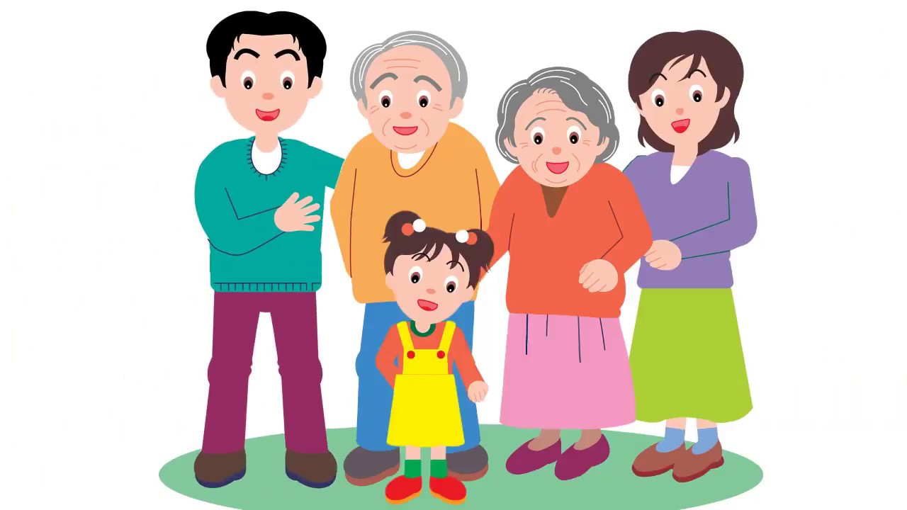

Подготовили: воспитатели Коновал В. В. и Оганисян Н. А.

г. Сергиев посад

На своём многолетнем опыте убедилась, что для установления взаимоотношения между родителями и детьми, для успешного решения ими общих задач в процессе совместной деятельности очень эффективны такие формы такие формы сотрудничества как составление семейных праздников, альбомов.
Как показало обследование, такая форма работы была очень современной. Мало кто из детей и родителей знал свою родословную. Чтобы помочь воспитателям и семье психолог дошкольного учреждения разработал вопросы по проведению бесед с детьми, с целью составления истории своей семьи.
Что ты можешь рассказать о себе?
Кто входит в твою семью?
Что ты знаешь о своём брате, сестре?
Назови имена своих родственников?
Какие праздники проводятся в твоей семье?
В результате ребёнок мог не только пересказать всё, что он узнал от взрослых но и «прочувствовать» особенность того времени, когда его бабушка была молодой, а мама – маленькой девочкой, познакомиться с играми, которые они играли и самому поиграть в них, нарисовать одежду, в которой они ходили и т. д. Ребёнок с удовольствием рассказал в группе о жизни семьи и внимательно слушал аналогичные рассказы товарищей. История каждой семьи оформляется в виде самодельной книжки, которые по отзывам родителей стали семейными реликвиями. Мы разрабатываем также и тематические рекомендации для родителей «Путешествие в прошлое семьи». Их цель - помочь ребенку лучше узнать историю своей семьи, её традиции.
Наш семейный альбом
Расскажите детям о своём детстве. Возьмитесь рассматривать вместе с ним ваш семейный альбом. Объясните, кто изображён на старых фотографиях, расскажите кем они приходятся ребёнку. Стоит обратить внимание на одежду, обувь, быт и другие характерные особенности людей на фотоснимках.

Дом и комнаты родителей
Расскажите ребёнку в какие игры вы играли в детстве, какие тогда были игры и забавы. Найдите фотографию вашей школы, дома, в котором вы жили, фотографию своего двора. Попробуйте сравнить обстановку комнаты вашего детства с обстановкой комнаты своего ребёнка.
Семейные реликвии
Обязательно расскажите детям о семейных реликвиях, иконе, дедушкиных медалях и орденах, необычной старой вазе, старых открытках. Можно отдать ребёнку какую-нибудь не особо ценную безделушку - весточку из далёкого (для ребёнка) прошлого.
История нашего рода
Дети должны знать происхождение своего рода. Желательно познакомить их со значением их имён и историей происхождения фамилии.
История нашей семьи
Познакомьте детей с историей образования вашей семьи, расскажите где жили ваши бабушки-дедушки, мамы и папы, в каких городах они встретились и как получилось так, что ваша семья оказалась в вашем городе.
Интересные истории из жизни
Вспомните, как вы ждали появления ребёнка, как выбирали для него имя. Расскажите какие-то забавные случаи из его жизни в первые год-два, вместе посмотрите его первые фотографии. Попробуйте нарисовать ваше генеалогическое древо и вклеить туда фотографии ваших родственников.
Под руководством взрослых дети собирали фотографии своих близких, внимательно слушали и запоминали воспоминания мам и пап, даже составляли генеалогическое древо. Для большего сближения и взаимопонимания родителей с детьми старались проводить семейные праздники. Во время таких праздников изготавливались совместные работы родителей и детей.
Мы продолжаем работать с семьёй и это помогает нам добиваться согласованности и единства действий в системе «воспитатель - ребёнок - семья».

